护士申领电子证照工作指南

护士申领电子证照需满足的条件：
- 存在在册的护士执业信息；
- 护士执业信息未过有效期，将要过期的人员要尽快完成延续注册等相关业务；
- 已经完成护士电子化账户注册并且成功激活；
- 当前注册信息有照片，若无照片请在护士电子化个人账户中完成照片上传并由医疗机构确认通过。

护士在电脑端申领电子证照流程：
- 在电脑端打开任意浏览器，然后在地址栏输入网址：
https://gjdzhzc.wsb003.cn/Home/CountryIndex，可参考下图2.1：
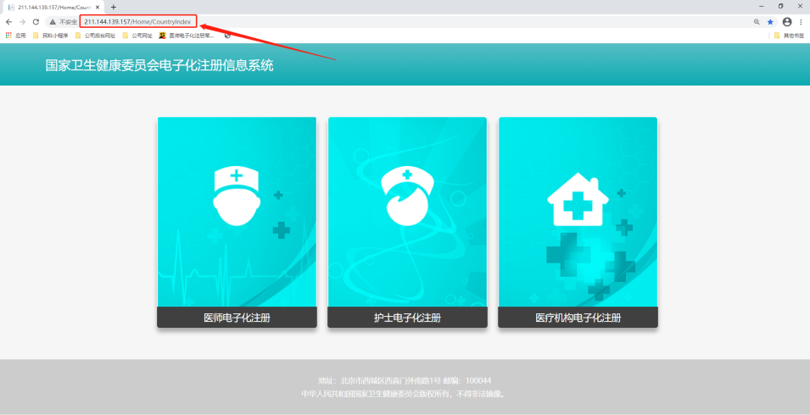
图2.1
- 点击【护士电子化注册】-【个人端入口】，可参考下图2.2：
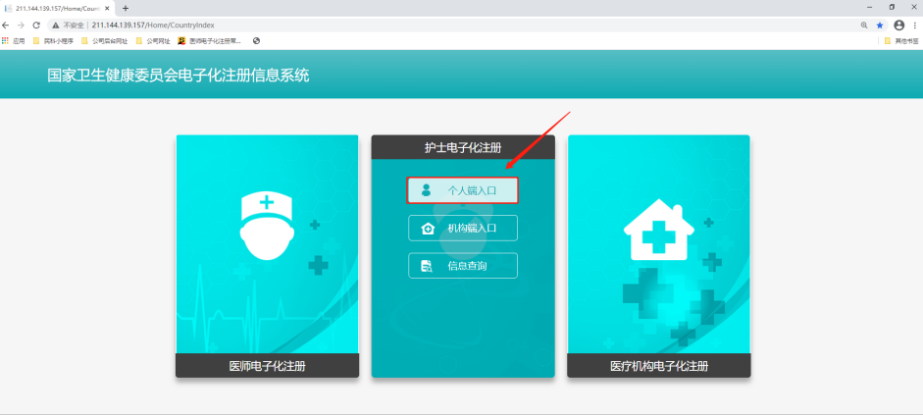
图2.2
- 进入护士个人端登录界面后，还未进行护士电子化账户注册的护士，点击右下角【注册新账号】功能，进行护士账户注册，可参考下图2.3：
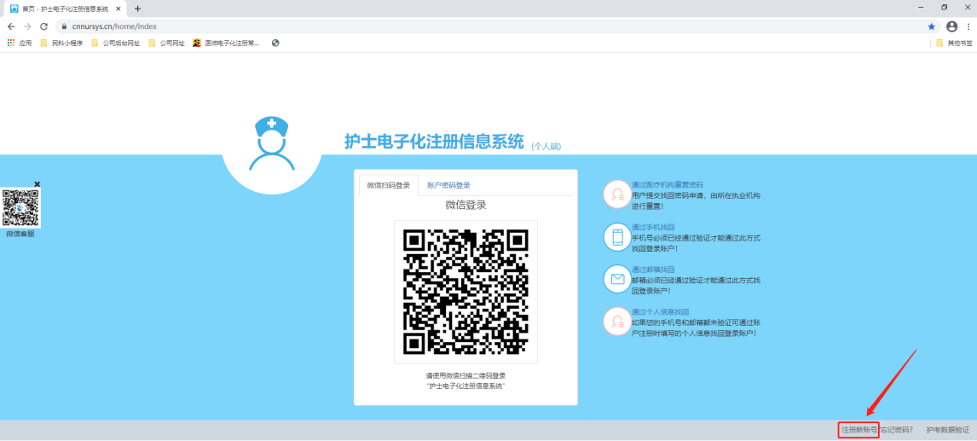
图2.3
- 已经进行护士电子化账户注册的护士，可以通过“用户名+密码”方式或微信扫码方式登录系统，可参考下图2.4：
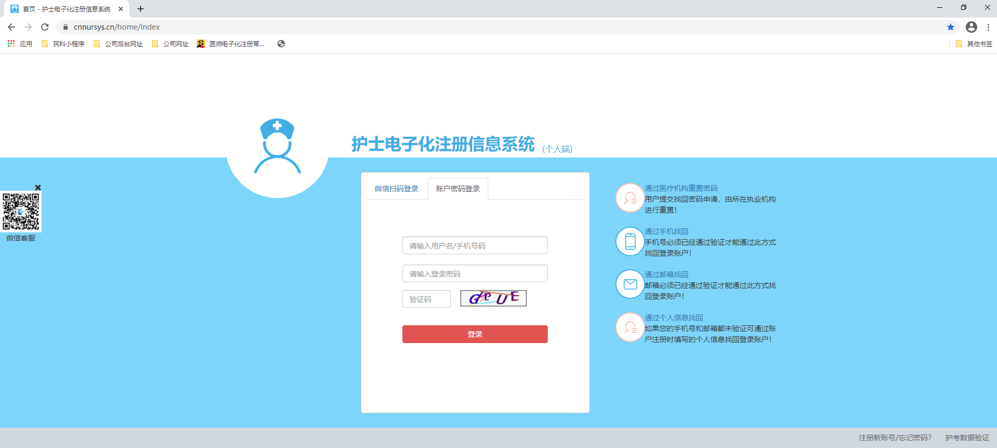
图2.4
- 登录成功后，点击【电子证照】--【申领|亮照】，可参考下图2.5：
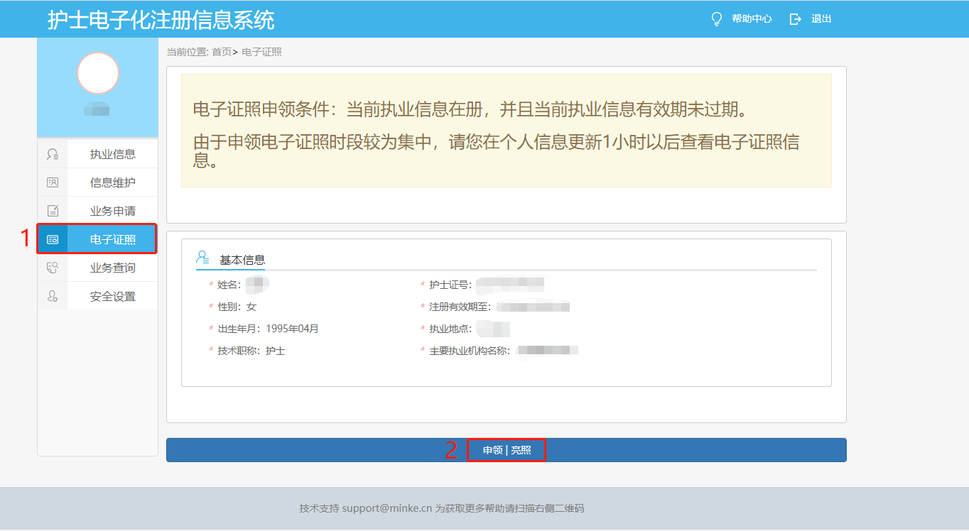
图2.5
- 符合申领护士电子证照条件，直接亮照成功，这样就完成护士电子证照申领了，可参考下图2.6：
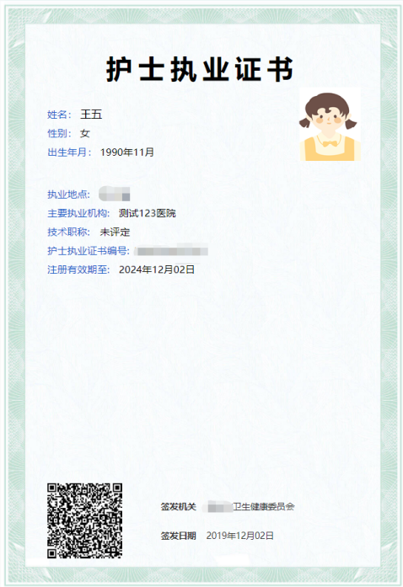
图2.6

护士在微信小程序端申领电子证照流程：
- 护士在“民科微服务”小程序或者公众号端绑定护士电子化账户。
- 绑定成功后，在民科微服务小程序【我的】中，点击【我的电子化系统】。可参考下图3.1：
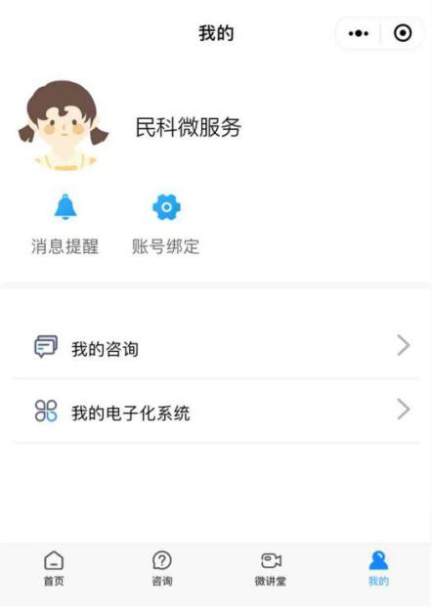
图3.1
- 点击进入【护士电子化注册信息系统】，可参考下图3.2：
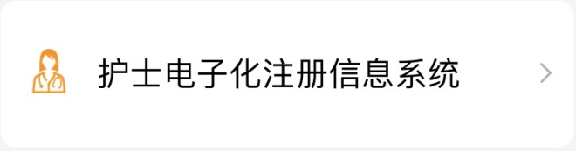
图3.2
- 点击右上角【下拉导航】进入【电子证照】功能，可参考下图3.3：
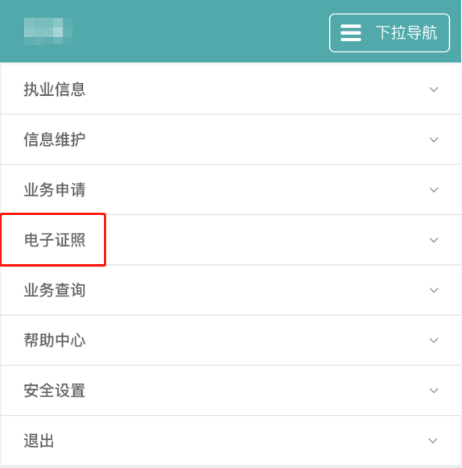
图3.3
- 在执业电子证照功能界面，点击【申领|亮照】，可参考下图3.4：
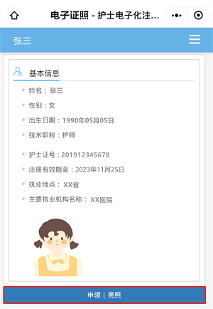
图3.4
- 符合申领护士电子证照条件，直接亮照成功，这样就完成护士电子证照申领了，可参考下图3.5：
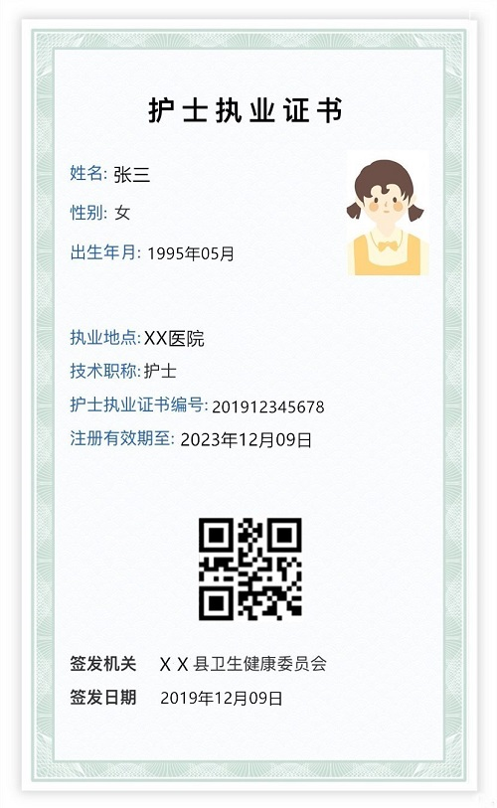
图3.5

护士申领电子证照过程中可能遇到的问题：

提示：由于执业注册已经过期，无法申领亮照。
原因及解决办法：
护士执业信息已过有效期，无法申请电子证照，需申请延续注册业务并由卫生行政部门审批通过，然后再进行电子证照的申领。

提示：未获取到护士的有效信息。
原因及解决办法：
说明您的护士执业信息不在册（无效：注销、变更到军队...），不在册是无法申领护士电子证照的。

提示：未查询到个人照片，不予显示护士执业电子证照。
原因及解决办法：
说明您的执业信息没有照片，请在护士个人端【信息维护】功能中上传照片，并由医疗机构审核通过，审核通过后照片才上传成功。然后可进行电子证照的申领。

医疗机构如何统计本院护士申领电子证照情况
- 医疗机构登录《护士电子化注册信息系统（机构版）》，可参考下图5.1：
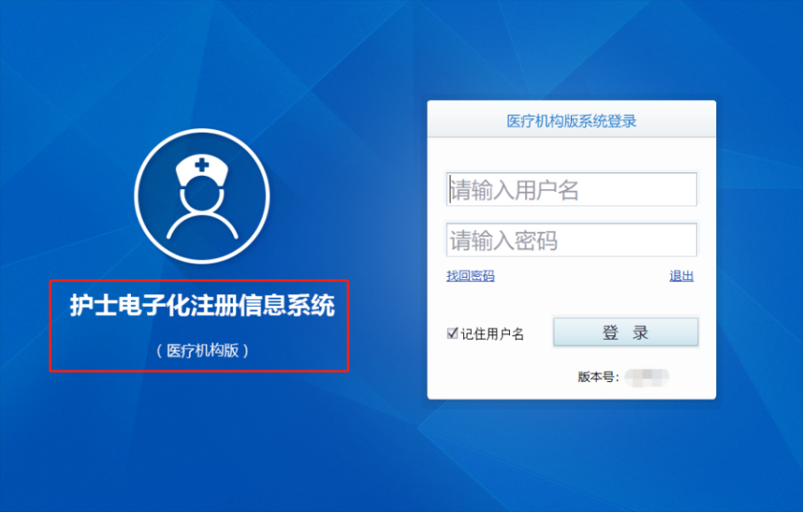
图5.1
- 在【本院护士信息】-【本院护士信息】功能处，先点击“获取最新数据”，然后再在“申领电子证照”列查看申领情况，可参考下图5.2：
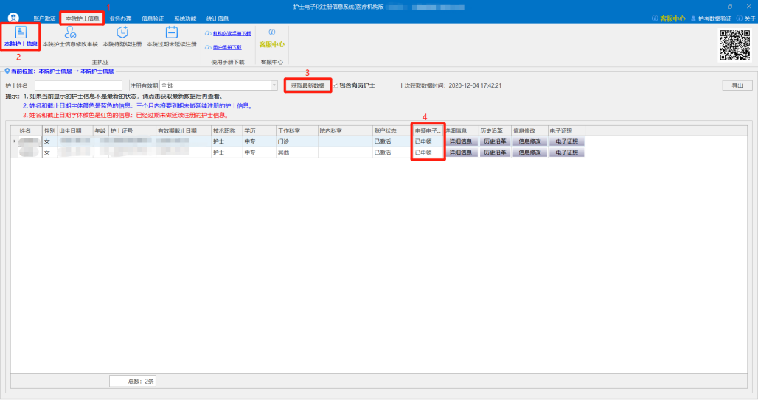
图5.2
总结：
- 护士电子证照申领不包含：离岗、已过有效期、不在册（注销、变更到军队）的护士信息。
- 若您有关于申领护士电子证照或者关于注册护士电子化账户、绑定“民科微服务”等问题，您可扫描下方图片进入“民科微服务”小程序，更多精彩内容尽在其中！


